Гласные буквы.

ЗАДАЧИ:
Образовательные: закрепить минимум понятий о гласных звуках и буквах;
- развивать умение анализировать звуковой состав;
- выполнять звукобуквенный анализ; тренировать в написании гласных.
Развивающие:
- развивать мышление через анализ, обобщение, рассуждение;
- развивать умение пользоваться знаниями, приобретенными ранее;
Воспитательные:
- воспитывать в детях доброту, отзывчивость, чувство коллективизма, взаимопомощи, уважения к мнению других.
ОБОРУДОВАНИЕ: кукла Петрушка, демонстрационные буквы А, О, У, Ы, Э, И, Е, Ё, Ю, Я, рабочие карточки для каждого ребенка.

Звукобуквенный анализ слова.

Отгадайте, кто сегодня к нам пришел!

Он весёлый озорник,
Забияка и шутник.
В ярко-красном колпаке,
У артиста на руке.
Балаганный шут, игрушка,
А зовут его ... (Петрушка)

Он плясун, он певун,
Он веселый говорун.
Он забавная игрушка,
А зовут его … (Петрушка)

- Петрушка!
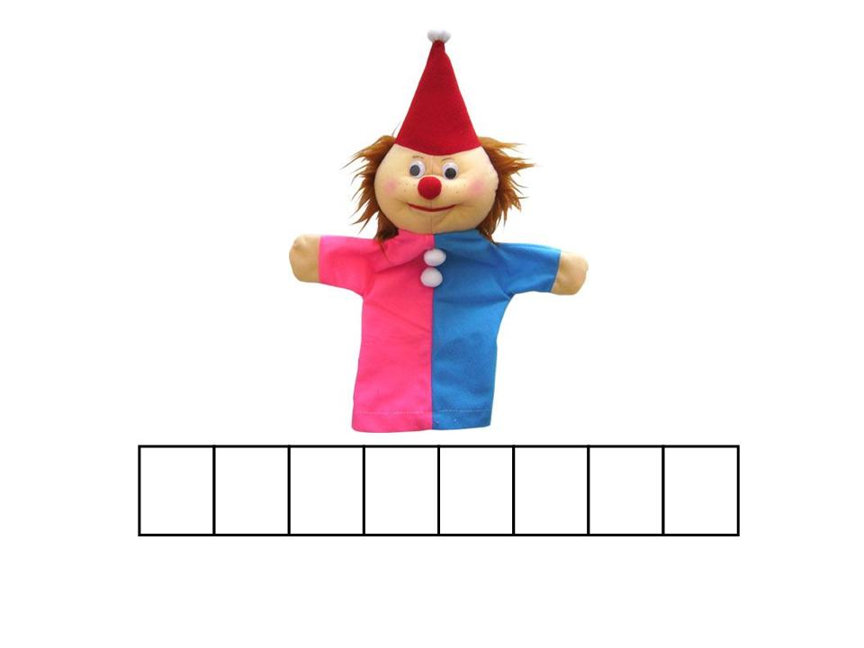

- Его имя состоит из 8 букв, они спрятались на этой полоске.

- Из каких звуков состоит имя этого забавного человечка? Называйте по очереди звуки и ставьте точки в соответствующих клеточках.

Петрушка: Здравствуйте, ребята, ой, а мы с вами не встречались!

- Да, Петрушка, перед тобой сейчас другие ребята, те, с которыми ты знаком уже учатся в школе.
Посмотри, и они уже многие буквы узнают.

Физкультурная пауза:

Лети, лети лепесток, машут руками
Через запад на восток,
Через север, через юг, кружатся
Возвращайся, сделав круг!

Лети, лети лепесток, машут руками
Через запад на восток,
Лишь коснешься ты Земли, приседают
Быть, по-моему, вели! подпрыгивают

Помоги ребятам попасть в страну звуков и букв!

Гласные буквы.

К вам они сейчас спешат,
Славные сестрицы,
Очень просят всех ребят
С ними подружиться.

Дети читают буквы, выставленные на доске. А, О, У, Ы, Э, И, Е, Ё, Ю, Я

Петрушка: Я тоже умею читать! (читает)
Ребята, легко ли их читать? (да)

- Мы можем пропеть звуки, обозначенные этими буквами!
Пропойте… а..а..а..а..
у..у..у..у..
о..о..о..о..

- Когда мы поем эти звуки, мешают ли нам язык, губы, зубы? (нет)

Воздух свободно идет через рот,
Нет препятствий разных,
Голос участвует, голос зовет,
Звук получается …(гласный)

- Это гласные, они состоят из голоса.

Гласные тянутся в песенке звонкой,
Могут заплакать и закричать,
Могут в кроватке ребенка баюкать,
Но не желают скрипеть и ворчать. (Берестов)

- А вот, попробуйте пропеть звук [Д]. Нет, не получается, мешают зубы и язык.

- Назовите гласные звуки в слове Петрушка. Обозначьте красным карандашом клеточки, которые соответствуют этим звукам.

Учимся писать гласные.

Петрушка: А писать гласные буквы вы можете?
А вот у меня еще не очень хорошо получается, давайте, попробуем вместе.
Прокатывание карандаша по поверхности стола.
Возьмите в руки карандаш. Положите его на стол. Покатайте карандаш по столу.
Карандаш я покачу, Вправо-влево — как хочу.
Прокатывание карандаша между ладонями.
Положите карандаш на одну ладошку, прикройте его другой. Прокатывайте карандаш между ладонями сначала медленно, а потом быстрее, от кончиков пальцев к запястьям. А теперь попробуйте сделать это сразу с двумя карандашами. Получилось?
Сжимание карандаша в кулачке.
Возьмите карандашик и сожмите его в кулачке. А теперь сожмите в другой руке.
Карандашик я сжимаю. И ладошку поменяю.
- Сейчас, Петрушка, ребята постараются и напишут замечательные буквы!
Помните, как нужно писать буквы? Одинаковой высоты.

Свой листочек на столе
Я с наклоном положу.
Я, друзья, от вас не скрою:
Ручку я вот так держу!
Сяду ровно не согнусь,
За работу я возьмусь!

Дети пишут буквы на листочках. 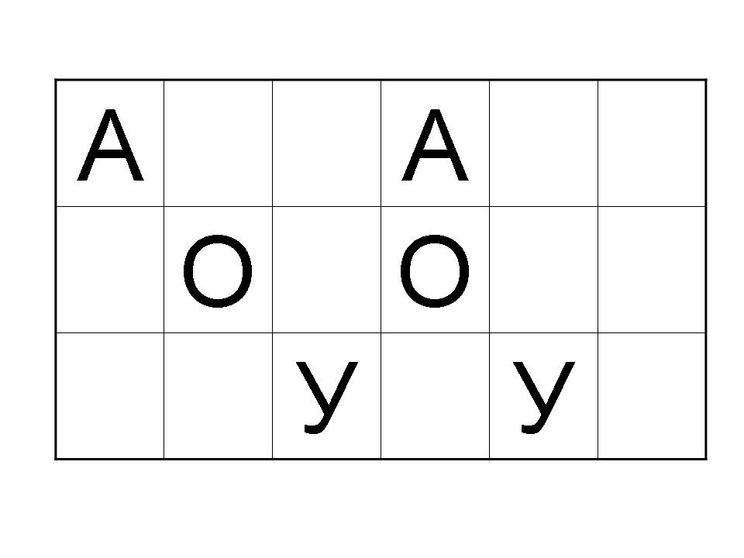
Итог занятия.
Среди жителей Страны звуков, в которой мы сегодня побывали, есть звуки, которые поют. – Какие? (Гласные) – Сколько гласных букв, звуков? – Назовите гласные звуки?

